**2023年秋季学期《供配电工程》**

**姓名: 学号:**

**座位号： 考场号：**

|  |  |
| --- | --- |
| **得分** |  |

**一、简答题（共6小题，每题6分，共36分）**

1. 供配电系统由哪几部分组成？对供配电工作的基本要求是什么？
2. 电力负荷分为哪几级？什么是负荷曲线？
3. 倒闸操作的基本要求是什么？
4. 什么是短路电流的力效应？什么是短路电流的热效应？
5. 导线截面选择的基本原则是什么？
6. 电流速断保护的动作电流如何整定？

|  |  |
| --- | --- |
| **得分** |  |

**二、分析作图题（共2小题，共18分）**

1、某一降压变电所内装有两台双绕组变压器，该变电所有两回35kv电源进线，四回10kv出线，低压侧拟采用双母线分段接线，试画出当高压侧采用双母线带旁线分段接线时，该变电所的电气主接线图。**（8分）**

1. 电流电压连锁速断保护的接线图如图6-23所示，保护采用不完全星型接线，包括两个电流继电器和三个电压继电器分别接在线电压上，现根据它的接线图画出它的展开图。**（10分）**

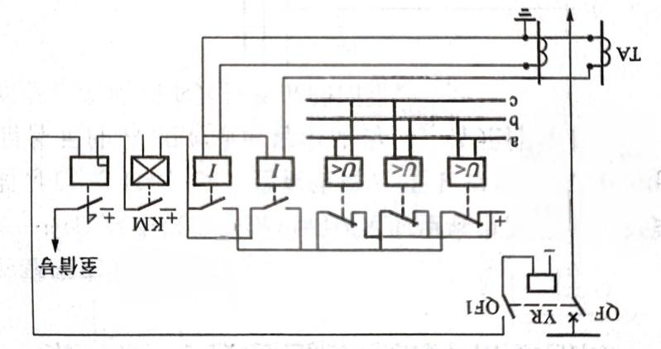

|  |  |
| --- | --- |
| **得分** |  |

**三、分析计算题（共5小题，共46分）**

1、试标出下图所示电力系统中，各变压器一次、二次侧的额定电压（35kV及以上电压等级线路均为较长距离、重负荷线路）。**（6分）**

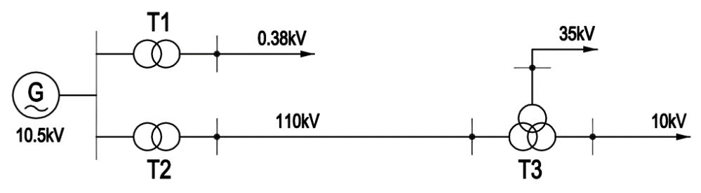

2、某加工车间线路上，接有金属切削机床电动机50台共，通风机4台各，电焊机1台，起重机1台，电阻炉2台共等用电负荷，组间同期系数。试确定此线路上的计算负荷。**（8分）**

已知：金属切削机床组需要系数；

通风机组需要系数；

电焊机负荷持续率；

起重机负荷持续率；

电阻炉组需要系数。

3、下图所示供电系统，用标幺值法求k点发生三相短路时的短路电流周期分量、冲击电流和短路容量。**（10分）**



4、某35kV母线三相水平平放，型号为LMY-60×8mm²，已知I”=I∞=21kA，母线跨距为800mm，相间距为200mm，跨距数大于2，短路持续时间为1.7s，系统为无穷大容量系统，试校验此母线的动稳定度和热稳定度。**（10分）**

5、某车间有6kV、850kW电动机两台，一台带重要负荷，根据保安条件电压长  
时间消失后需自动切断电源，第二台为次要电动机。试对其保护装置进行整定。  
已知：Inm=97A,Ism/Inm=5.8，Mn.max/Mn=2.2，=9kA,Krv=6000/100。KTA=150/5（不完全星形接线）。**（12分）**